昌黎县阳光人寿保险股份有限公司昌黎支公司“3·17”摔伤事故调查报告

2025年7月10日，昌黎县应急管理局收到昌黎县人民政府转办《安全举报核查通知》，称秦皇岛昊旭建筑安装工程有限公司承包了昌黎县阳光人寿保险昌黎分公司营业部装修工程，2024年3月17日下午，举报人在昌黎县阳光人寿保险昌黎分公司营业部制作PVC线条槽板装修过程中从桌子上摔下来脚跟部受伤，当时由工地负责人郝某喜送到昌黎县人民医院，第二天转至秦皇岛市第二医院治疗，诊断为左脚根骨粉碎性骨折，住院半个月，花费医药费约2.5余万元”。
经初步核查，2024年3月17日13时20分许，王某臣在为阳光人寿保险股份有限公司昌黎支公司营业厅制作PVC线条槽时，所踩的桌子突然侧翻，致使王某臣摔落，导致受伤。经诊断王某臣左根骨粉碎性骨折、左足距骨撕脱骨折，医药费约2.5万元。根据《生产安全事故报告和调查处理条例》第二条、第三条和《企业职工伤亡事故经济损失统计标准》（GB/T6712-1986）2.1.1的规定，初步认定本次事故属于一般生产安全事故。
2025年9月2日，昌黎县人民政府成立了由县应急管理局、县公安局、县住房和城乡建设局、县卫生健康局、县总工会、昌黎镇人民政府等相关单位组成的“昌黎县阳光人寿保险股份有限公司昌黎支公司“3·17”一般高处坠落事故调查组（以下简称事故调查组）”，组长由县委常委、县政府常务副县长担任，对此次事故开展全面调查。
事故调查组按照“四不放过”和“科学严谨、依法依规、实事求是、注重实效”的原则，通过现场勘查、调查取证和综合分析，查明了事故发生的经过、原因、人员伤亡和直接经济损失情况，认定了事故的性质和责任，提出了有关责任单位和责任人员的处理建议。同时针对事故原因及暴露出来的突出问题，提出了事故防范措施建议。
经调查认定，这是一起在装修施工时因现场施工人员安全意识淡薄，现场管理不力等原因导致的摔伤事故。
一、事故基本情况
（一）事故发生单位情况
阳光人寿保险股份有限公司秦皇岛中心支公司（以下简称阳光保险秦皇岛支公司），成立于2010年，统一社会信用代码9113030056617523XM，类型：其他股份有限公司分公司（非上市），地址：河北秦皇岛市海港区燕山大街188号燕山商务中心9层，法定代表人：赵某某，经营范围：人寿保险、健康保险、意外伤害保险等各类人员保险业务。本次事故中装修项目的发包方。项目主要负责人员为阳光保险秦皇岛支公司运营支持部经理张铖美。
（二）工程项目概况
本次项目为阳光人寿保险股份有限公司昌黎支公司（以下简称阳光保险昌黎支公司）一、二楼营业厅加装插座和安装二楼顶部投影仪。事发地点为二楼营业厅，项目施工由王某臣一人负责。
（三）合同签订情况
工程项目内容为阳光保险秦皇岛支公司与梁某治口头约定，双方未签订承包合同和专门的安全管理协议。
（四）事故经过
2024年3月15日，阳光保险秦皇岛支公司联系梁某治，需要加装部分插座和安装投影仪，梁某治承接了该项目施工工程。2024年3月16日晚上，梁某治电话联系郝某喜，让其雇佣一名工人去阳光保险昌黎支公司营业厅加装插座和安装顶部投影仪。郝某喜便联系王某臣负责具体施工。
2024年3月17日早上7时，王某臣来到阳光保险昌黎支公司营业厅开始施工，中午12时许，梁某治来到施工现场安排王某臣加装电视、电脑、走廊插座以及二楼的空调插座和投影仪及插座，由于现场没有用来安装高处插座和投影仪的登高工具，梁某治便带王某臣购买来了“人”字梯，之后梁某治就离开了施工现场，由王某臣继续施工。13时20分许，王某臣踩在二楼营业厅西侧办公桌上制作PVC线条槽时，所踩的桌子突然侧翻，王某臣从办公桌上掉落到地上，感觉左脚疼痛，不能正常走动，便电话告知了郝某喜，郝某喜赶到后将其送往医院救治。
（五）事故场地基本情况
事故现场位于昌黎县阳光人寿保险股份有限公司昌黎支公司二楼营业厅（以下简称阳光保险昌黎支公司）。事故现场附近有办公桌5张，办公椅8把，人字梯1副。办公桌桌面为可下翻结构，西南侧办公桌呈下翻状态（图1）。
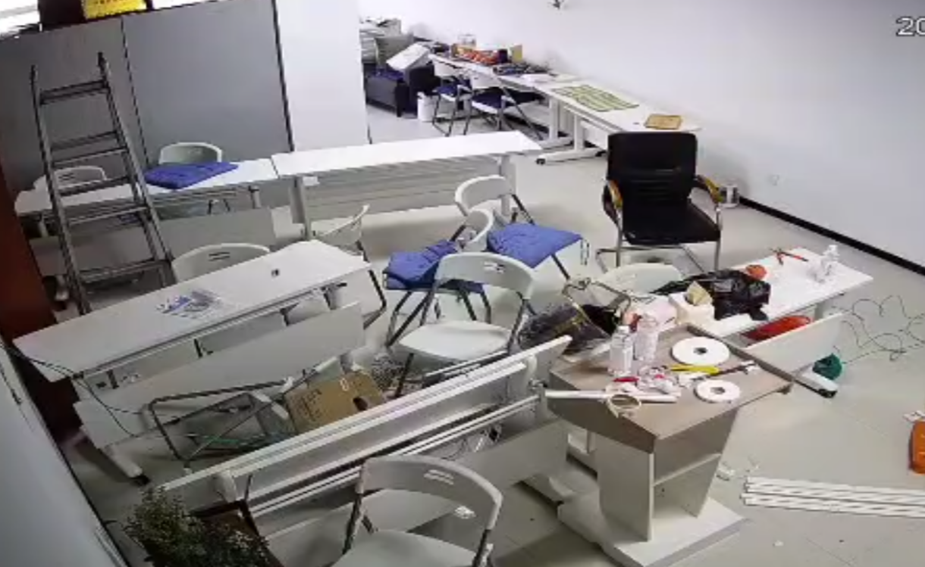
图1 事故现场
（六）事故相关人员基本情况
1.王某臣，男，汉族，49岁，装修项目施工人员，家庭住址：河北省秦皇岛市昌黎县葛条港乡西沙河村，事故中受伤人员，经治疗，已痊愈出院。
2.梁某治，男，汉族，36岁，装修项目承包人，家庭住址：河北省秦皇岛市开发区花苑新居，加装插座等项目负责人。
3.张某美，女，汉族，37岁，家庭住址：河北秦皇岛市海港区建树里小区，阳光保险秦皇岛支公司运营支持部经理，主要负责本次装修项目发包和验收工作。
（七）人员伤亡及经济损失情况
事故造成王某臣受伤。经秦皇岛市第二医院诊断为左根骨粉碎性骨折、左侧距骨骨折。依据《人体损伤程度鉴定标准》5.9.4 k)[]，受伤程度为轻伤，直接经济损失约2.5万元。
二、事故应急处置及评估情况
（一）事故信息接报情况
事故发生后，14点40分许王某臣电话通知了郝某喜，郝某喜15时许将王某臣受伤情况电话通知了梁某治，梁某治在得知该起事故发生后，未依据《生产安全事故报告和调查处理条例》有关规定向县级以上人民政府安全生产监督管理部门和负有安全生产监督管理职责的有关部门报告事故发生情况，涉嫌瞒报。
（二）事故救援及处置情况
事故发生后，14点40分许王某臣电话通知了郝某喜，郝某喜于14时51分许到达现场，将伤者王某臣送至昌黎县人民医院进行救治。经昌黎县人民医院诊断王某臣左根骨粉碎性骨折、左侧距骨骨折，之后便转至秦皇岛第二医院进行住院医治。
（三）事故救治和善后情况
王某臣于2024年3月18日入住秦皇岛第二医院进行治疗，住院半个月，共计花费医疗费用2.5万元。王某臣现已治愈出院，治疗期间医疗费用由王某臣自行垫付。
（四）事故应急处置评估情况
事故发生后，现场施工人员反应迅速，及时采取相应应急处置措施，在事故应急处置中无衍生事故，未造成社会不良影响。经评估，此次事故应急处置得当，应急措施到位，应急响应及时。
三、事故原因及性质
（一）直接原因
王某臣，现场作业人员，未取得电工作业操作资格。安全意识淡薄，未按负责人要求使用“人”字梯进行作业。对办公桌的结构、状态未进行安全确认便擅自踩踏办公桌进行作业，且在两张办公桌上来回移动，致使办公桌受力不均衡下翻，摔落至地面。
（二）间接原因
1.梁某治作为项目负责人，雇用未取得电工操作资格的人员上岗作业，未保证王某臣具备必要的安全知识和安全操作规程。
2.阳光保险秦皇岛支公司，装修项目发包方，未与承包方梁某治签订承包合同和专门的安全生产管理协议，未对安全生产工作统一协调、管理和进行定期安全检查。
（三）事故性质
本起事故未造成人员死亡和重伤，且本次事故直接经济损失不足100万元（2.5万元），属于造成后果轻微的一般生产安全事故，其后果不具备按一般生产安全事故处理的条件，属于摔伤事故。
四、对事故有关责任人员处理建议
（一）对事故有关责任人员处理建议（2人）
1.梁某治，装修施工项目负责人，雇用未取得特种作业操作资格的人员上岗作业，其行为违反了《中华人民共和国安全生产法》第三十条第一款[]，建议由昌黎县应急管理局依据《中华人民共和国安全生产法》第九十七条第七项[]给予行政处罚。事故发生后，未依法将事故情况向县级以上人民政府安全生产监督管理部门和负有安全生产监督管理职责的有关部门报告，存在瞒报行为，其行为违反了《生产安全事故报告和调查处理条例》第九条第一款[]的规定，对此起事故瞒报行为负有责任，建议由昌黎县应急管理局依据《生产安全事故罚款处罚规定》第十一条第一项[]的规定给予行政处罚。
2.王某臣，在作业过程中未遵守安全操作规程，未服从负责人使用“人”字梯进行作业的要求，其行为违反《中华人民共和国安全生产法》第五十七条[]，对事故负有主要责任，建议昌黎县应急管理局依据《安全生产违法行为行政处罚办法》第四十五条第一项[]给予行政处罚。
（二）对事故有关单位的行政处罚
阳光保险秦皇岛支公司，未与梁某治签订承包合同和专门的安全生产管理协议，未对安全生产工作统一协调、管理和进行定期安全检查。其行为违反《中华人民共和国安全生产法》第四十九条[]，建议由昌黎县应急管理局依据《中华人民共和国安全生产法》第一百零三条第二款[]给予行政处罚。
五、事故防范和整改措施
（一）严格落实主体责任。装修项目承接方要深刻吸取事故教训,分析事故原因,落实管控措施,从源头防范类似事故的再次发生。要依据国家有关法律法规、国家和行业标准，制定符合实际的安全生产规章制度和安全操作规程。加强作业现场隐患排查，和作业过程的安全检查、监管,及时发现并消除安全隐患,堵塞事故漏洞。
（二）自觉服从管理。施工人员增强安全意识，具备基本的安全常识，在作业过程中，严格遵守操作规程，服从管理，正确使用劳动防护用品和施工设备。掌握本岗位所需的安全生产知识，坚决杜绝无特种作业资格证上岗作业的问题。
（三）发包单位严格落实管理职责。发包单位严格落实对承包单位的证照、资质进行审核，确保证照齐全，资质合法。发包方在发包的项目中要依法与承包方签订专门的安全管理协议，明确双方安全生产责任。发包单位应构建“前期严控、过程严管、风险严惩”的安全管理体系，有效降低事故发生率。

昌黎县阳光人寿保险股份有限公司昌黎支公司
“3·17”摔伤事故调查组
昌黎县应急管理局（代章）
2025年10月22日

[] 《人体损伤程度鉴定标准》5.9.4轻伤二级 k) 两跖骨骨折或者一跖骨完全骨折;距骨、跟骨、骰骨、楔骨或者足舟骨骨折;跖跗关节脱位。
[] 《中华人民共和国安全生产法》第三十条 生产经营单位的特种作业人员必须按照国家有关规定经专门的安全作业培训，取得相应资格，方可上岗作业。
[] 《中华人民共和国安全生产法》第九十七条 生产经营单位有下列行为之一的，责令限期改正，处十万元以下的罚款；逾期未改正的，责令停产停业整顿，并处十万元以上二十万元以下的罚款，对其直接负责的主管人员和其他直接责任人员处二万元以上五万元以下的罚款:（七）特种作业人员未按照规定经专门的安全作业培训并取得相应资格，上岗作业的。
[] 《生产安全事故报告和调查处理条例》第九条第一款 事故发生后，事故现场有关人员应当立即向本单位负责人报告；单位负责人接到报告后，应当于1小时内向事故发生地县级以上人民政府安全生产监督管理部门和负有安全生产监督管理职责的有关部门报告。
[] 《生产安全事故罚款处罚规定》第十一条 事故发生单位主要负责人有《中华人民共和国安全生产法》第一百一十条、《生产安全事故报告和调查处理条例》第三十五条、第三十六条规定的下列行为之一的，依照下列规定处以罚款：（一）事故发生单位主要负责人在事故发生后不立即组织事故抢救，或者在事故调查处理期间擅离职守，或者瞒报、谎报、迟报事故，或者事故发生后逃匿的，处上一年年收入60%至80％的罚款；贻误事故抢救或者造成事故扩大或者影响事故调查或者造成重大社会影响的，处上一年年收入80%至100％的罚款。
[] 《中华人民共和国安全生产法》第五十七条 从业人员在作业过程中，应当严格落实岗位安全责任，遵守本单位的安全生产规章制度和操作规程，服从管理，正确佩戴和使用劳动防护用品。
[] 《安全生产违法行为行政处罚办法》（2015年修正）第四十五条 生产经营单位及其主要负责人或者其他人员有下列行为之一的，给予警告，并可以对生产经营单位处1万元以上3万元以下罚款，对其主要负责人、其他有关人员处1000元以上1万元以下的罚款：（一）违反操作规程或者安全管理规定作业的；
[] 《中华人民共和国安全生产法》第四十九条 生产经营单位不得将生产经营项目、场所、设备发包或者出租给不具备安全生产条件或者相应资质的单位或者个人。 生产经营项目、场所发包或者出租给其他单位的，生产经营单位应当与承包单位、承租单位签订专门的安全生产管理协议，或者在承包合同、租赁合同中约定各自的安全生产管理职责；生产经营单位对承包单位、承租单位的安全生产工作统一协调、管理，定期进行安全检查，发现安全问题的，应当及时督促整改。
[] 《中华人民共和国安全生产法》第一百零三条生产经营单位未与承包单位、承租单位签订专门的安全生产管理协议或者未在承包合同、租赁合同中明确各自的安全生产管理职责，或者未对承包单位、承租单位的安全生产统一协调、管理的，责令限期改正，处五万元以下的罚款，对其直接负责的主管人员和其他直接责任人员处一万元以下的罚款；逾期未改正的，责令停产停业整顿。

